Секция 3. Философские вопросы естествознания и техники в истории развития космонавтики.
УДК 1.125+ 1.14

отражение древнеславянской картины
мира в советской Космонавтике

Сабирзянов Азат Маннурович
кандидат философских наук, доцент кафедры философии, Казанский национальный исследовательский технический университет
КНИТУ-КАИ им. А.Н.Туполева
azzat@bk.ru

Аннотация: Представлена базовая модель древнеславянской картины мира. Дается идея об особой биологической и социальной активности и цикличности. Устанавливается связь между древними знаниями о ритмах и развитием советской космонавтики.
Ключевые слова: природа, фазы, циклы, взаимодействие противоположностей, световая активность.

REFLECTION OF ANCIENT SLAVIC PICTURE
WORLD IN SOVIET COSMONAUTICS

Sabirzyanov Azat Mannurovich
PhD in Philosophy, Associate Professor of the Department of Philosophy, Kazan National Research Technical University
KNITU-KAI them. A.N. Tupolev
azzat@bk.ru

Abstract: The basic model of the ancient Slavic worldview is presented. The idea of ​​a special biological and social activity and cyclicity is given. A connection is established between the ancient knowledge of rhythms and the development of Soviet cosmonautics.
Keywords: nature, phases, cycles, interaction of opposites, light activity.
В последнее время в сфере социальных наук появляется интерес в изучении древних цивилизаций, древних культур и разных древних этнических групп. Это Шумерская цивилизация, племена Инков и Ацтеков, культура Майя, древнеиндийская культура, которой предшествовала более древняя Харабская цивилизация, древнекитайская культура и т.д. Всех их связывает одно: они точно знали астрономические циклы, движение небесных тел, влияние Солнца и Луны на рост урожая, строили жилища, храмы и улицы, ориентированные по четырем сторонам света и многое другое. Не исключением стало и изучение протославянской и древнеславянской культуры. В этой сфере отличились такие ученые и исследователи как Жарникова С.В., Зданович Г.Б., Сундаков В.В., Чудинов В.А. и др.
Исследуя древнеславянскую культуру, Сундаков В.В. основал русскую школу «Ясна», в которой он и его последователи собирают утраченные знания о русском языке, культуре, мировоззрении славянского народа и т.д. Так, в древнеславянской культуре, предки жили в тесной связи с природой, в которой базовым являлись ритмы световой, солнечной активности. Сутки делились, на светлую (дневную или видимую) часть и темную (ночную или скрытую) часть. Полный оборот солнца по небесному своду (видимой и невидимой части) отмечается 12-тью фазовыми точками, в которых 6 долгих и 6 коротких периодов, каждая имеющая свои названия и свои особые характеристики. Так, полная тьма находится в нулевой точке. Первая точка называется искра, вторая – рассвет или утренняя заря, третья – восток или утро, четвертая – восход, пятая – утренний салют, шестая – день, седьмая точка – обед, восьмая – закат или вечерняя заря, девятая – запад или вечер, десятая – сумерки, одиннадцатая – вечерний салют.

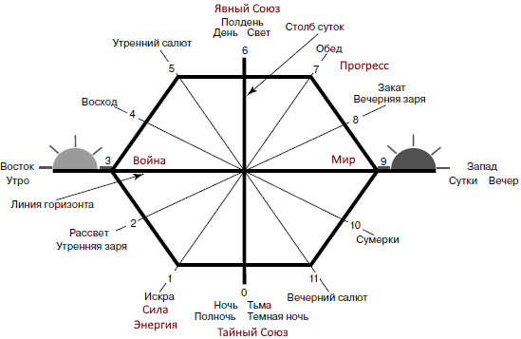

Опорный крест разделяет фазы по вертикали и горизонтали, тем самым выявляет характерные особенности данных точек. Вертикаль (столб суток) разделяет фазы на угасание и нарастание света или тьмы, где в пиковых точках в древних обществах совершались разные союзы. В шестой – явный союз, в нулевой – тайный союз. Противопоставление света и тьмы, добра – зла, активности – пассивности и т.д. в диалектике отразилось в законе о единстве и борьбы противоположностей. Горизонталь (линия горизонта) выявляет третью крайнюю фазовую точку, которая обозначается как Война, когда всё начитает «бурлить» и «кипеть». Девятая обозначается как Мир, когда все успокаивается и утихает. В рамках данной статьи следует отметить первую точку, которой характерно начало энергетической активности, т.к. за ночь идет восстановление и накопление сил, а так же седьмую точку, которой характерен прогресс, т.к. вся накопленная энергия максимально эффективно реализуется в этой точке. Так же всем 12-ти фазам присваивается характер четырёх природных стихий, которые находятся в единстве и противодействии между собой: вода – огонь; воздух – земля [1, 24-57].
Такая модель может отразить многие сферы человеческой деятельности: периоды жизни одного человека, общества, семьи, хозяйственная деятельность, бытовая жизнь, пространство, время и т.д. Но весьма любопытно данная модель отразилась в советской космонавтике. Так, школа «Ясна» отмечает, что нулевой точкой является творчество Циолковского, когда он ночью, проектировал свои летательные аппараты. Воплощать его идеи стал Королёв, создавший НПО «Искра», сегодня это название «Энергия», что соответствует названию и характеру 1-ой фазы. Далее центр управления «Заря» – 2 ф., корабль «Восток» - 3 ф., корабль «Восход» – 4 ф., «Салют» – 5 ф., «Союз» – 6 ф., грузовик «Прогресс» – 7ф., «Буран» – 8 ф.. Станция «Мир» – 9 ф., которой соответствует стихия воды. Впоследствии «Мир» был затоплен. Далее пошло сворачивание советской космонавтики – 10 ф. (сумерки). В 11 ф. произошло завершение программы. Но, далее начинается новый виток в космонавтике, которой соответствует нулевой фазе. Создается МКС, что характерно международному союзу.
Таким образом, знание предков о природных и космических циклах позволяло жить в ладу с природой. Их образ жизни соответствовал биологическим ритмам организма человека, а так же определял особый тип мировоззрения, миропонимания и мироощущения, который соответствовал идеям гармонии и баланса различных процессов протекающих в микро и макрокосмосе.

Список литературы
1. Сундаков В.В. Сокрытые тайны золотого языка: конспект лекций Русской Школы Русского языка / Сундаков В.В. – Москва: Издательство АСТ, 2020. - 240 с.

